DUOC UC · Escuela de Informática y Telecomunicaciones
Sede San Joaquín · Ingeniería en Informática
Asignatura Capstone · Proyecto APT
Moovex (SendFlow)
Plataforma SaaS de gestión logística de última milla para PyMEs chilenas
05 · Documento de diseño
Marco ágil (Scrum / Kanban) · Sprints semanales
Equipo
Luis Lagos · Marcelo Boetto · Gonzalo Díaz
Octubre 2026 · Versión 1.0

Contenido
1. Arquitectura 3
2. Modelo de datos 4
3. Diagramas UML 5
4. Requisitos no funcionales 8

Moovex (SendFlow) · Marco Ágil · Equipo: Luis Lagos, Marcelo Boetto, Gonzalo Díaz

1. Arquitectura
Monolito modular Next.js 14 (App Router) serverless desplegado en Vercel (región gru1), base PostgreSQL en Supabase accedida con Prisma, Supabase Storage para las fotos de evidencia y crons de Vercel para los procesos de respaldo.
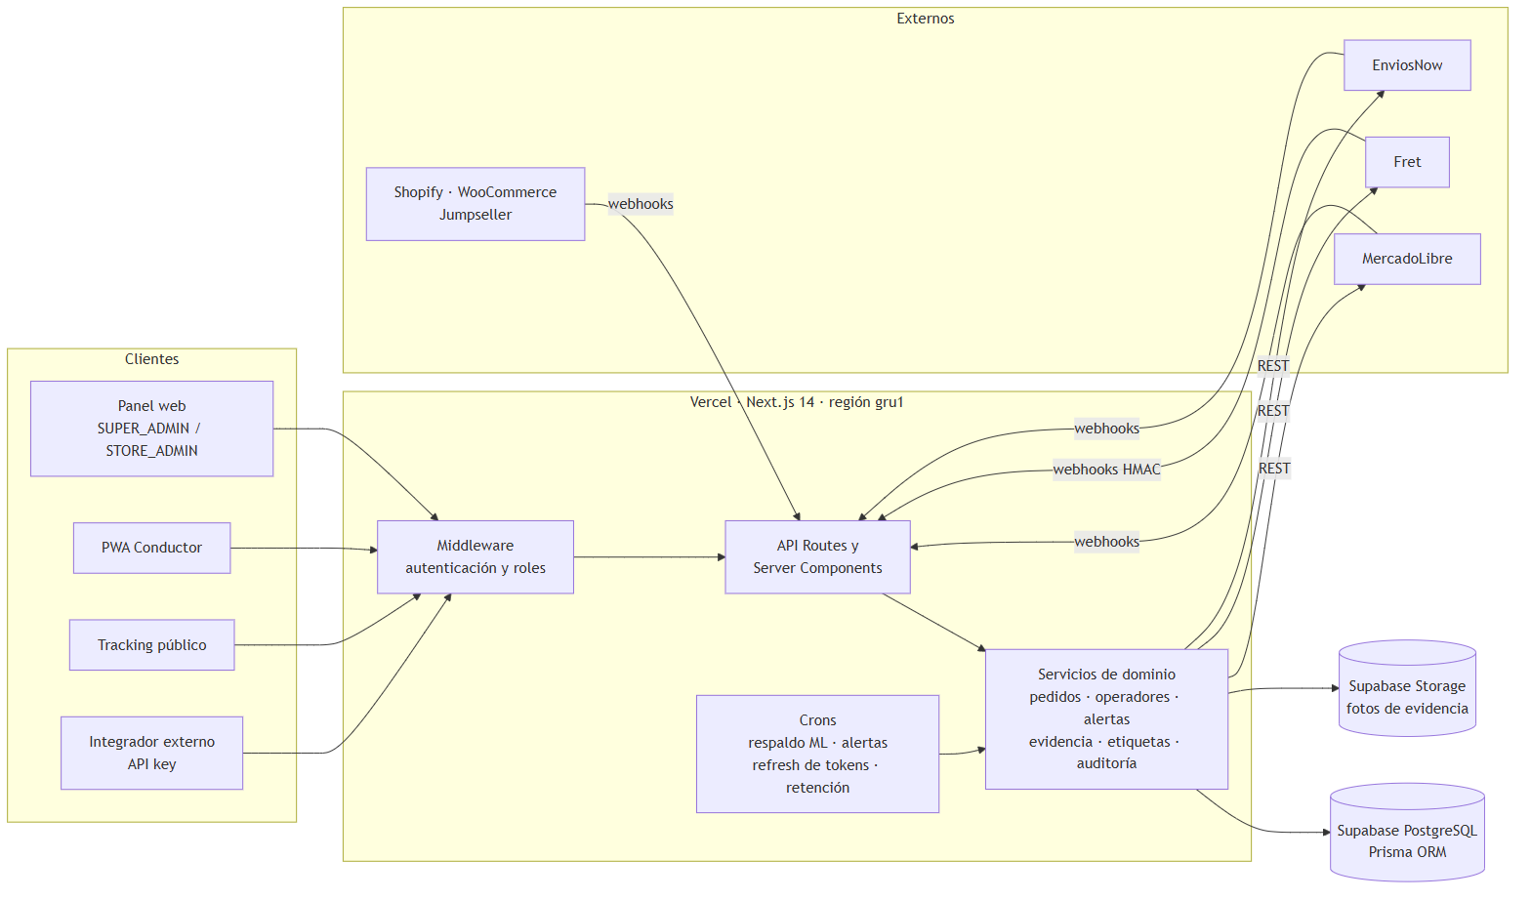
Figura 1. Diagrama de arquitectura

Componentes
Componente | Responsabilidad
Autenticación y roles (middleware, next-auth) | Sesión, rol y aislamiento por tienda
API REST (/api/*, /api/v1/*) | Endpoints internos y API pública con API key
Webhooks entrantes | Validar firma, registrar el evento y crear o actualizar pedidos (ML, Shopify, WooCommerce, Jumpseller, Fret, EnviosNow)
Servicios de dominio | Lógica de negocio: estados, evidencia, etiquetas, alertas, packs, auditoría
Integraciones | Clientes de MercadoLibre, Shopify, WooCommerce y Jumpseller
Crons | Respaldo de cierres ML (3–5 min), alertas (30 min), refresh de tokens (4 h), barrido Flex y retención de datos (diario)
Utilidades de seguridad | Cifrado AES-256, HMAC-SHA256 y rate limiting

Comunicación entre servicios
- Entrante: webhooks HTTPS desde e-commerce y operadores, con validación de firma.
- Saliente: REST hacia MercadoLibre, Fret y EnviosNow; las credenciales se guardan cifradas (AES-256).
- Programada: Vercel Cron autenticado con CRON_SECRET.
- Interna: llamadas a funciones de servicio dentro del mismo monolito.

2. Modelo de datos
Modelo relacional en PostgreSQL (Prisma). El diagrama entregado como evidencia de la Fase 2 es el siguiente; el esquema completo incluye además tablas de soporte (StoreIntegration, SyncLog, AuditLog, WebhookEvent, LoginAttempt, ApiRateLimit, RateLimitHit, DataDeletionRequest, ApiKey).
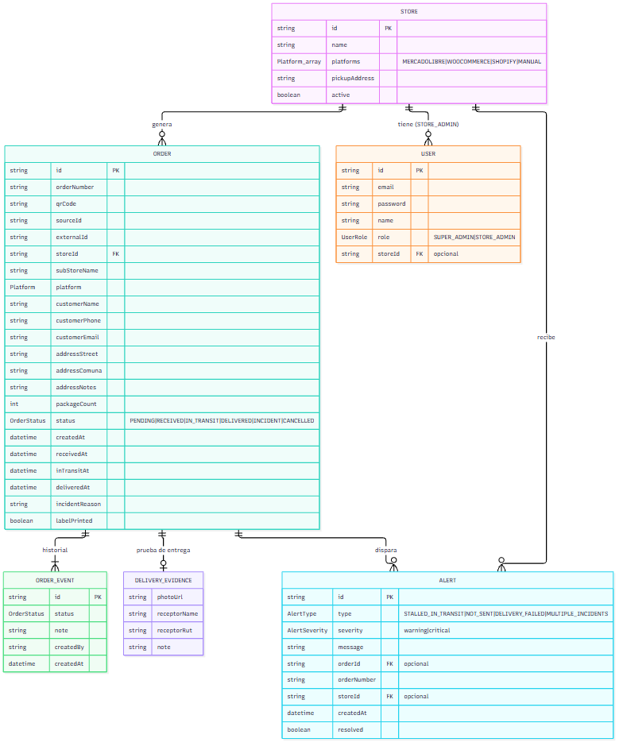
Figura 2. Modelo de datos (Fase 2)
Entidad | Descripción
STORE | Tienda cliente con sus plataformas de venta y dirección de retiro
USER | Usuario con rol SUPER_ADMIN o STORE_ADMIN asociado opcionalmente a una tienda
ORDER | Pedido con datos del cliente, dirección, estado, QR y fechas de recepción, tránsito y entrega
ORDER_EVENT | Historial inmutable de cambios de estado
DELIVERY_EVIDENCE | Prueba de entrega: foto, nombre y RUT del receptor
ALERT | Incidencia operativa con tipo, severidad y estado de resolución

Estados del pedido: PENDING, RECEIVED, IN_TRANSIT, DELIVERED, INCIDENT, CANCELLED. Índices principales: Order(storeId, status), Order(qrCode), Order(externalId, integrationId).

3. Diagramas UML

3.1 Casos de uso
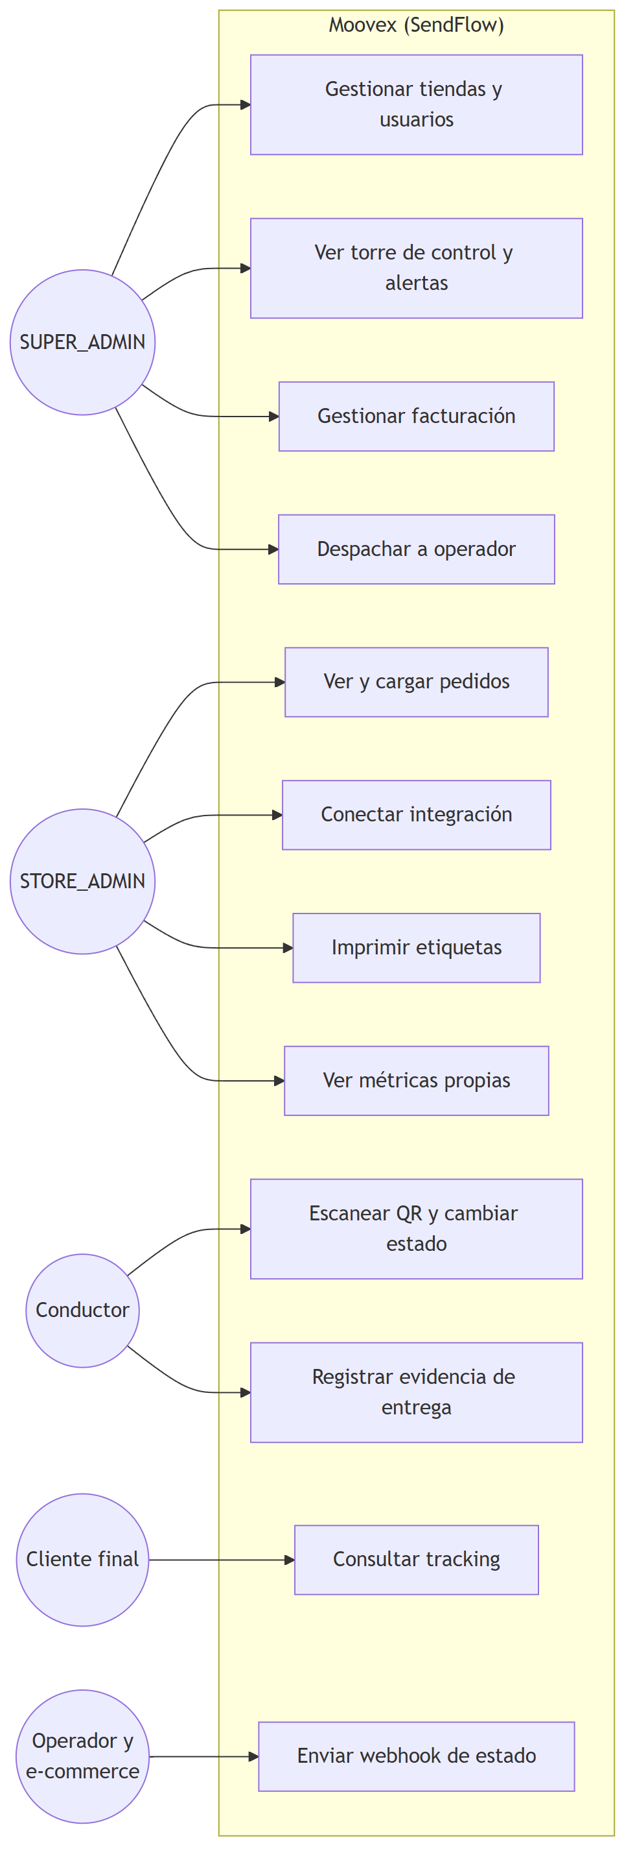
Figura 3. Diagrama de casos de uso

3.2 Secuencia de la funcionalidad principal
Flujo completo de un pedido ML Flex: recepción por webhook, despacho al operador, entrega con evidencia y cierre de respaldo.
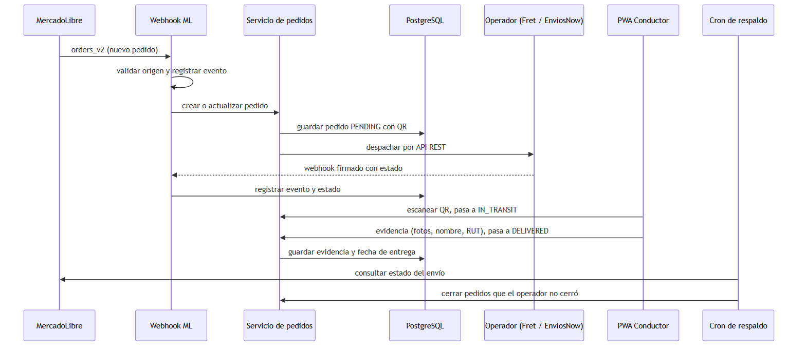
Figura 4. Diagrama de secuencia

3.3 Clases del dominio
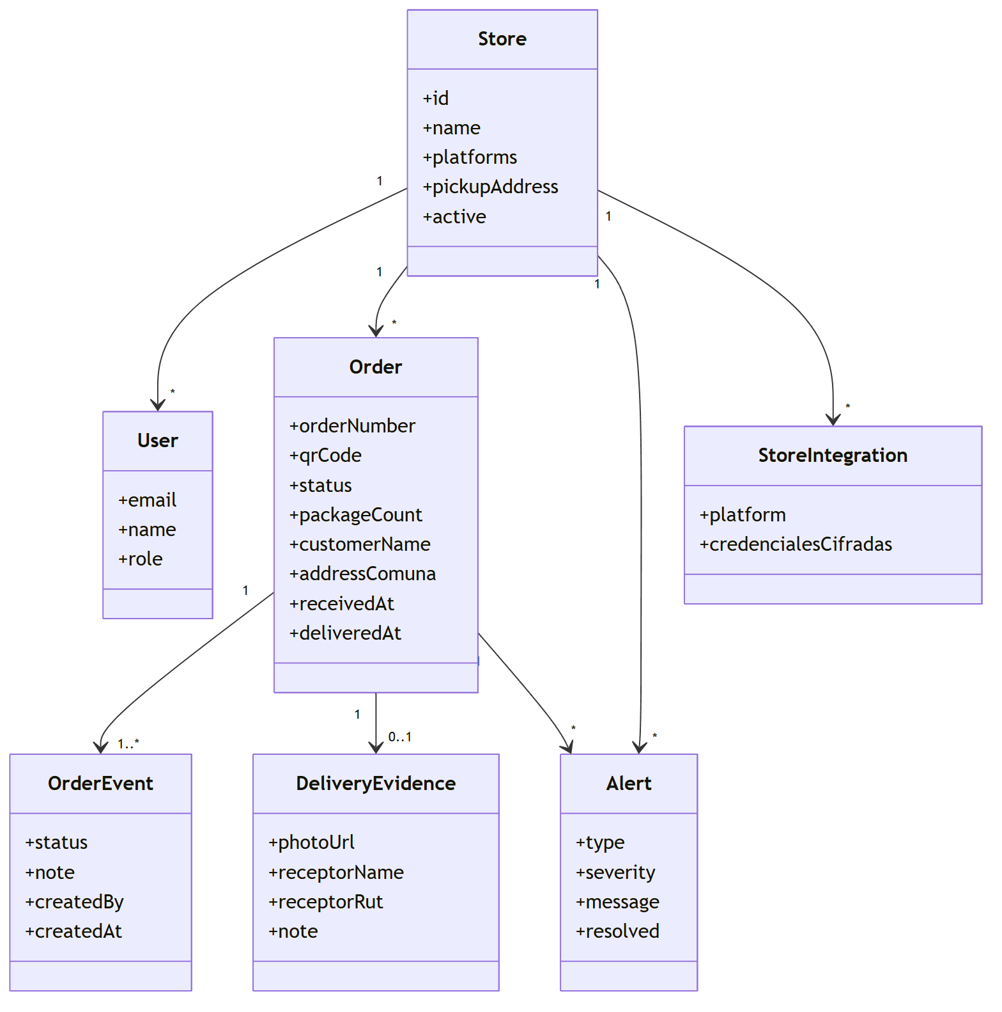
Figura 5. Diagrama de clases

3.4 Componentes
El diagrama de la Figura 1 muestra los componentes del sistema y sus interfaces (cliente, plataforma Vercel, datos y sistemas externos).

3.5 Estados del pedido
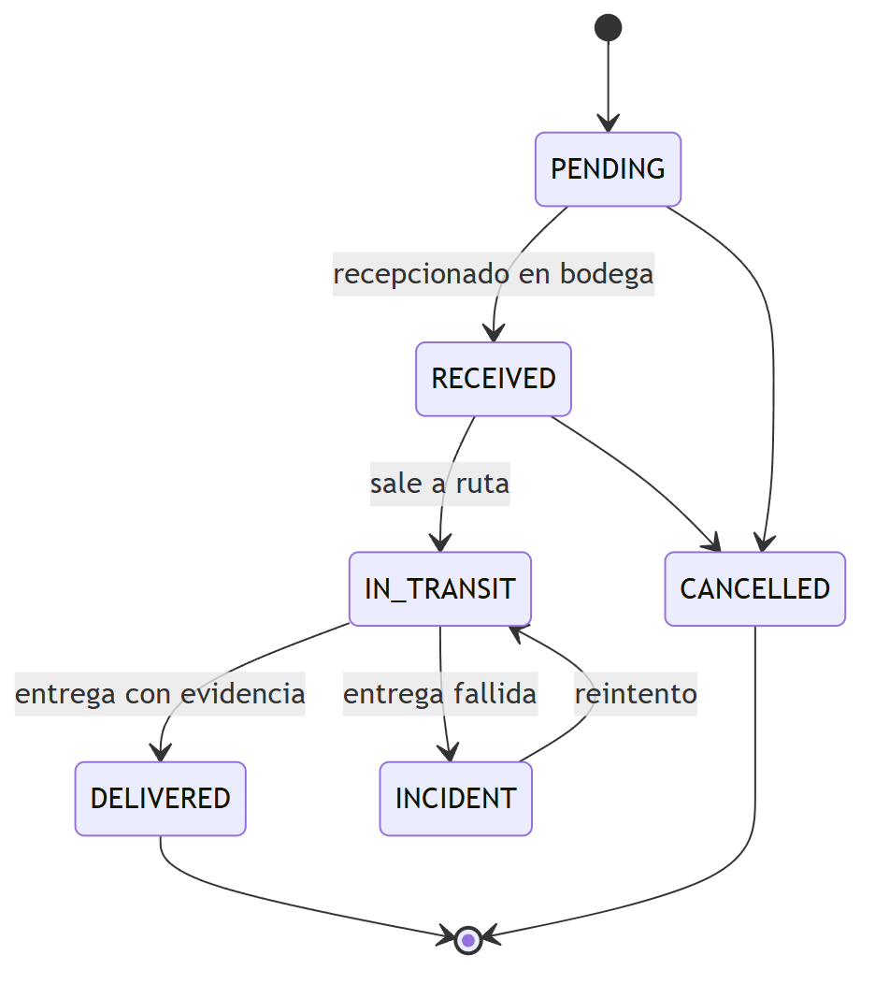
Figura 6. Diagrama de estados del pedido (flujo esperado)
El diagrama muestra el flujo esperado. El sistema registra cada cambio de estado con su marca de tiempo y evento, pero hoy no impide transiciones inválidas (hallazgo H-06 del Plan de pruebas).

4. Requisitos no funcionales
Categoría | Requisito | Cómo se cumple | Brecha / mejora
Seguridad | Autenticación y autorización por rol y tienda | next-auth, middleware, contraseñas con bcrypt, bloqueo por intentos fallidos | —
Seguridad | Protección de datos sensibles | Credenciales cifradas con AES-256; HTTPS con HSTS; cabeceras CSP, X-Frame-Options y nosniff | Acotar unsafe-inline/unsafe-eval en CSP y el CORS * de /api/*
Seguridad | Integridad de webhooks | Firma HMAC-SHA256 (Fret) y firma de Shopify/WooCommerce | Revisar el resto de integraciones
Seguridad | Protección contra abuso | Rate limiting en endpoints públicos y API | —
Privacidad | Retención y borrado | Anonimización diaria de pedidos antiguos y registro de solicitudes de borrado | —
Rendimiento | Panel y webhooks con p95 < 1 s | Índices en BD, pooling con pgBouncer | Medir con pruebas de carga (Plan de pruebas PR-01/02)
Escalabilidad | Absorber picos de pedidos | Funciones serverless con autoescalado; BD gestionada | Límite de conexiones a la BD
Disponibilidad | ≥ 99 % mensual | Vercel + Supabase; crons de respaldo que cierran lo que el operador no cierra | Sin monitoreo externo
Auditabilidad | Trazabilidad de acciones | Historial de eventos, bitácora de auditoría y de sincronización | —
Portabilidad | Ejecutar fuera de Vercel | Dockerfile y docker-compose propuestos (carpeta Anexos/Docker/) | Probar la imagen
Mantenibilidad | Código tipado y verificable | TypeScript, type-check | Suite Vitest de 59 pruebas (carpeta Anexos/Pruebas/); falta integrarla a un CI

